UNIVERSIDAD INCA GARCILASO DE LA VEGA
FACULTAD DE INGENIERÍA DE SISTEMAS, CÓMPUTO Y TELECOMUNICACIONES



CARRERA PROFESIONAL DE INGENIERÍA DE SISTEMAS Y COMPUTO

EXAMEN PARCIAL
AQUÍ DEBE IR EL TITULO DE LA SOLUCION TEDNOLOGICA

Autor:
Apellidos, Nombres (orcid.org/código)

Asesor:
Mag. Coronel Castillo, Eric Gustavo (orcid.org/0000-0003-0494-5629)

LIMA – PERÚ
27-OCT-2024

Índice General
Pág.
Índice General 2
Resumen 4
Introducción 5
Planteamiento del problema 6
Subtema 6
Subtema 6
Requerimientos funcionales y no funcionales 8
Introducción 8
Requerimientos Funcionales 8
Requerimientos No Funcionales 8
Importancia de los Requerimientos 8
Requerimientos funcionales 9
Registro de Usuarios 9
Búsqueda de Libros 9
Requerimientos NO funcionales 10
Diseño de la solución tecnológica 12
Subtema 12
Subtema 12
Arquitectura de la solución tecnológica 14
Subtema 14
Subtema 14
Análisis de requerimientos 15
Subtema 15
Subtema 15
Modelo de la base de datos 16
Subtema 16
Subtema 16
Implementación de la solución 17
Subtema 17
Subtema 17
Conclusión 18
Lecciones aprendidas 19
Bibliografía 20
Anexos 21
Anexo 1: Titulo 22
Anexo 2: Titulo 23
Anexo 3: Titulo 24

Resumen
El vídeo proporciona una manera eficaz para ayudarle a demostrar el punto. Cuando haga clic en Vídeo en línea, puede pegar el código para insertar del vídeo que desea agregar. También puede escribir una palabra clave para buscar en línea el vídeo que mejor se adapte a su documento. Para otorgar a su documento un aspecto profesional, Word proporciona encabezados, pies de página, páginas de portada y diseños de cuadro de texto que se complementan entre sí. Por ejemplo, puede agregar una portada coincidente, el encabezado y la barra lateral. Haga clic en Insertar y elija los elementos que desee de las distintas galerías. Los temas y estilos también ayudan a mantener su documento coordinado. Cuando haga clic en Diseño y seleccione un tema nuevo, cambiarán las imágenes, gráficos y gráficos SmartArt para que coincidan con el nuevo tema. Al aplicar los estilos, los títulos cambian para coincidir con el nuevo tema. Ahorre tiempo en Word con nuevos botones que se muestran donde se necesiten. Para cambiar la forma en que se ajusta una imagen en el documento, haga clic y aparecerá un botón de opciones de diseño junto a la imagen. Cuando trabaje en una tabla, haga clic donde desee agregar una fila o columna y, a continuación, haga clic en el signo más.

Introducción
Según Coronel (2020), el vídeo proporciona una manera eficaz para ayudarle a demostrar el punto. Cuando haga clic en Vídeo en línea, puede pegar el código para insertar del vídeo que desea agregar. También puede escribir una palabra clave para buscar en línea el vídeo que mejor se adapte a su documento.
Para otorgar a su documento un aspecto profesional, Word proporciona encabezados, pies de página, páginas de portada y diseños de cuadro de texto que se complementan entre sí. Por ejemplo, puede agregar una portada coincidente, el encabezado y la barra lateral. Haga clic en Insertar y elija los elementos que desee de las distintas galerías (Andia et al., 2021).
Los temas y estilos también ayudan a mantener su documento coordinado. Cuando haga clic en Diseño y seleccione un tema nuevo, cambiarán las imágenes, gráficos y gráficos SmartArt para que coincidan con el nuevo tema. Al aplicar los estilos, los títulos cambian para coincidir con el nuevo tema (Reyes, 2022).
Ahorre tiempo en Word con nuevos botones que se muestran donde se necesiten. Para cambiar la forma en que se ajusta una imagen en el documento, haga clic y aparecerá un botón de opciones de diseño junto a la imagen. Cuando trabaje en una tabla, haga clic donde desee agregar una fila o columna y, a continuación, haga clic en el signo más.

Planteamiento del problema
El vídeo proporciona una manera eficaz para ayudarle a demostrar el punto. Cuando haga clic en Vídeo en línea, puede pegar el código para insertar del vídeo que desea agregar. También puede escribir una palabra clave para buscar en línea el vídeo que mejor se adapte a su documento. Para otorgar a su documento un aspecto profesional, Word proporciona encabezados, pies de página, páginas de portada y diseños de cuadro de texto que se complementan entre sí (Abello-Quintero et al., 2013).

Subtema
Por ejemplo, puede agregar una portada coincidente, el encabezado y la barra lateral. Haga clic en Insertar y elija los elementos que desee de las distintas galerías (Andia et al., 2021). Los temas y estilos también ayudan a mantener su documento coordinado. Cuando haga clic en Diseño y seleccione un tema nuevo, cambiarán las imágenes, gráficos y gráficos SmartArt para que coincidan con el nuevo tema (Becerra-Gómez, 2022).

Subtema
La presente investigación tiene como objetivo desarrollar un sistema de auditoría de información que ofrezca al usuario la capacidad de verificar el estado actual de los equipos de seguridad. Este sistema incluirá la validación de la configuración del directorio activo, así como de los dispositivos registrados, usuarios y grupos. Además, se llevará a cabo una revisión de la configuración del firewall de seguridad y de las políticas de seguridad implementadas. Es importante destacar que mantener un control adecuado sobre las diversas configuraciones que se realizan diariamente en los equipos de seguridad puede resultar una tarea compleja, especialmente considerando que a menudo diferentes administradores realizan modificaciones en las plataformas desde su puesta en marcha inicial (Pomachagua-Sotomayor, 2021).

Tabla 1
Ejemplo de tabla en formato APA
Campo 1 | Campo 2 | Campo 3
Valor 1. a | Valor 2. a | Valor 3. a
Valor 1. b | Valor 2. b | Valor 3. b
Valor 1. c | Valor 2. c | Valor 3. c
Nota: Los datos del campo 1 corresponden a las dimensiones de la variable y los datos de los campos 2 y 3 corresponden a su frecuencia y porcentaje respectivamente.

Requerimientos funcionales y no funcionales

Introducción
Los requerimientos son especificaciones que describen las características y comportamientos de un sistema. Son fundamentales para el desarrollo de software, ya que establecen las bases sobre las cuales se construirá el sistema, guiando tanto a desarrolladores como a partes interesadas durante el proceso de diseño y desarrollo (Coronel, 2023).
Según Ramos (2020), los requerimientos se dividen en dos categorías principales: funcionales y no funcionales.

Requerimientos Funcionales
Los requerimientos funcionales describen qué debe hacer el sistema. Se centran en las funciones específicas que el sistema debe cumplir y representan las acciones que los usuarios pueden realizar. Según Sommerville (2011), estos requerimientos son cruciales para definir el comportamiento del sistema y son generalmente expresados en términos de entradas, salidas, y la lógica que las relaciona. Un ejemplo común es el requisito de que un sistema de biblioteca permita a los usuarios buscar libros mediante diferentes criterios, como título o autor.

Requerimientos No Funcionales
Por otro lado, los requerimientos no funcionales describen cómo debe comportarse el sistema. Estos incluyen aspectos como rendimiento, usabilidad, seguridad, y mantenibilidad. Como señala ISO/IEC 25010 (2011), los requerimientos no funcionales son esenciales para evaluar la calidad del sistema, ya que determinan características como la velocidad de respuesta del sistema o la facilidad de uso de la interfaz. Por ejemplo, un requerimiento no funcional podría especificar que el sistema debe ser capaz de manejar al menos 200 usuarios simultáneamente sin degradar el rendimiento.

Importancia de los Requerimientos
La correcta identificación y documentación de ambos tipos de requerimientos son esenciales para el éxito de un proyecto. Los requerimientos funcionales aseguran que el sistema cumpla con las expectativas de los usuarios, mientras que los no funcionales garantizan que el sistema sea viable en términos de calidad y rendimiento. Un análisis inadecuado de estos requerimientos puede llevar a fallos en el sistema y a insatisfacción del usuario final (Pressman, 2014).

Requerimientos funcionales

Registro de Usuarios
- Descripción: Permitir a los estudiantes y profesores registrarse en el sistema.
- Ejemplo: Un estudiante ingresa sus datos personales (nombre, correo, matrícula) y se crea un perfil en la biblioteca.

Búsqueda de Libros
- Descripción: Permitir a los usuarios buscar libros por título, autor o género.
- Ejemplo: Un usuario busca "Cien años de soledad" y el sistema devuelve la ubicación y disponibilidad del libro.
- Préstamo de Libros

Descripción: Gestionar el préstamo de libros a los usuarios.
Ejemplo: Un estudiante solicita prestar un libro, y el sistema actualiza el estado del libro a "prestado" y registra la fecha de devolución.
Devolución de Libros

Descripción: Facilitar el proceso de devolución de libros prestados.
Ejemplo: Un usuario devuelve un libro y el sistema actualiza su estado a "disponible" y registra la fecha de devolución.
Reservas de Libros

Descripción: Permitir a los usuarios reservar libros que están actualmente prestados.
Ejemplo: Un estudiante reserva un libro y recibe una notificación cuando está disponible.
Gestión de Sanciones

Descripción: Calcular y gestionar las sanciones por devoluciones tardías.
Ejemplo: Si un libro se devuelve 5 días tarde, el sistema calcula una multa y la aplica al perfil del usuario.

Requerimientos NO funcionales
La lectura es más fácil, también, en la nueva vista de lectura. Puede contraer partes del documento y centrarse en el texto que desee. Si necesita detener la lectura antes de llegar al final, Word le recordará dónde dejó la lectura, incluso en otros dispositivos. El vídeo proporciona una manera eficaz para ayudarle a demostrar el punto.
El vídeo proporciona una manera eficaz para ayudarle a demostrar el punto. Cuando haga clic en Vídeo en línea, puede pegar el código para insertar del vídeo que desea agregar. También puede escribir una palabra clave para buscar en línea el vídeo que mejor se adapte a su documento.Para otorgar a su documento un aspecto profesional, Word proporciona encabezados, pies de página, páginas de portada y diseños de cuadro de texto que se complementan entre sí. Por ejemplo, puede agregar una portada coincidente, el encabezado y la barra lateral.
Figura 1
El desarrollo sostenible asegura a las futuras generaciones
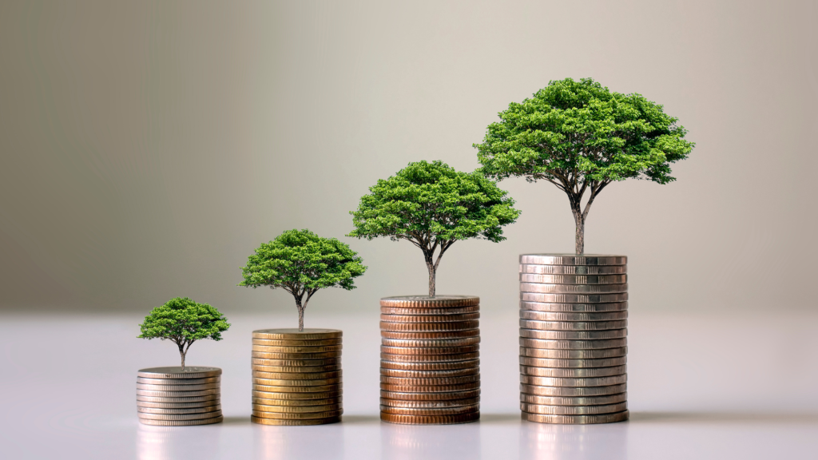
Nota: Adaptada de DESARROLLO SOSTENIBLE AL 2030 (p,45), por J. Pérez, 2023, Editorial Sabiduría.

Diseño de la solución tecnológica
El vídeo proporciona una manera eficaz para ayudarle a demostrar el punto. Cuando haga clic en Vídeo en línea, puede pegar el código para insertar del vídeo que desea agregar. También puede escribir una palabra clave para buscar en línea el vídeo que mejor se adapte a su documento. Para otorgar a su documento un aspecto profesional, Word proporciona encabezados, pies de página, páginas de portada y diseños de cuadro de texto que se complementan entre sí.
Por ejemplo, puede agregar una portada coincidente, el encabezado y la barra lateral. Haga clic en Insertar y elija los elementos que desee de las distintas galerías. Los temas y estilos también ayudan a mantener su documento coordinado. Cuando haga clic en Diseño y seleccione un tema nuevo, cambiarán las imágenes, gráficos y gráficos SmartArt para que coincidan con el nuevo tema.

Subtema
Al aplicar los estilos, los títulos cambian para coincidir con el nuevo tema. Ahorre tiempo en Word con nuevos botones que se muestran donde se necesiten. Para cambiar la forma en que se ajusta una imagen en el documento, haga clic y aparecerá un botón de opciones de diseño junto a la imagen. Cuando trabaje en una tabla, haga clic donde desee agregar una fila o columna y, a continuación, haga clic en el signo más.

Subtema
La lectura es más fácil, también, en la nueva vista de lectura. Puede contraer partes del documento y centrarse en el texto que desee. Si necesita detener la lectura antes de llegar al final, Word le recordará dónde dejó la lectura, incluso en otros dispositivos. El vídeo proporciona una manera eficaz para ayudarle a demostrar el punto.
Cuando haga clic en Vídeo en línea, puede pegar el código para insertar del vídeo que desea agregar. También puede escribir una palabra clave para buscar en línea el vídeo que mejor se adapte a su documento. Para otorgar a su documento un aspecto profesional, Word proporciona encabezados, pies de página, páginas de portada y diseños de cuadro de texto que se complementan entre sí. Por ejemplo, puede agregar una portada coincidente, el encabezado y la barra lateral.
El vídeo proporciona una manera eficaz para ayudarle a demostrar el punto. Cuando haga clic en Vídeo en línea, puede pegar el código para insertar del vídeo que desea agregar. También puede escribir una palabra clave para buscar en línea el vídeo que mejor se adapte a su documento. Para otorgar a su documento un aspecto profesional, Word proporciona encabezados, pies de página, páginas de portada y diseños de cuadro de texto que se complementan entre sí.
Por ejemplo, puede agregar una portada coincidente, el encabezado y la barra lateral. Haga clic en Insertar y elija los elementos que desee de las distintas galerías. Los temas y estilos también ayudan a mantener su documento coordinado. Cuando haga clic en Diseño y seleccione un tema nuevo, cambiarán las imágenes, gráficos y gráficos SmartArt para que coincidan con el nuevo tema.

Arquitectura de la solución tecnológica
El vídeo proporciona una manera eficaz para ayudarle a demostrar el punto. Cuando haga clic en Vídeo en línea, puede pegar el código para insertar del vídeo que desea agregar. También puede escribir una palabra clave para buscar en línea el vídeo que mejor se adapte a su documento.

Subtema
Para otorgar a su documento un aspecto profesional, Word proporciona encabezados, pies de página, páginas de portada y diseños de cuadro de texto que se complementan entre sí. Por ejemplo, puede agregar una portada coincidente, el encabezado y la barra lateral. Haga clic en Insertar y elija los elementos que desee de las distintas galerías.

Subtema
Los temas y estilos también ayudan a mantener su documento coordinado. Cuando haga clic en Diseño y seleccione un tema nuevo, cambiarán las imágenes, gráficos y gráficos SmartArt para que coincidan con el nuevo tema. Al aplicar los estilos, los títulos cambian para coincidir con el nuevo tema.

Análisis de requerimientos
El vídeo proporciona una manera eficaz para ayudarle a demostrar el punto. Cuando haga clic en Vídeo en línea, puede pegar el código para insertar del vídeo que desea agregar. También puede escribir una palabra clave para buscar en línea el vídeo que mejor se adapte a su documento.

Subtema
Para otorgar a su documento un aspecto profesional, Word proporciona encabezados, pies de página, páginas de portada y diseños de cuadro de texto que se complementan entre sí. Por ejemplo, puede agregar una portada coincidente, el encabezado y la barra lateral. Haga clic en Insertar y elija los elementos que desee de las distintas galerías.

Subtema
Los temas y estilos también ayudan a mantener su documento coordinado. Cuando haga clic en Diseño y seleccione un tema nuevo, cambiarán las imágenes, gráficos y gráficos SmartArt para que coincidan con el nuevo tema. Al aplicar los estilos, los títulos cambian para coincidir con el nuevo tema.

Modelo de la base de datos
El vídeo proporciona una manera eficaz para ayudarle a demostrar el punto. Cuando haga clic en Vídeo en línea, puede pegar el código para insertar del vídeo que desea agregar. También puede escribir una palabra clave para buscar en línea el vídeo que mejor se adapte a su documento.

Subtema
Para otorgar a su documento un aspecto profesional, Word proporciona encabezados, pies de página, páginas de portada y diseños de cuadro de texto que se complementan entre sí. Por ejemplo, puede agregar una portada coincidente, el encabezado y la barra lateral. Haga clic en Insertar y elija los elementos que desee de las distintas galerías.

Subtema
Los temas y estilos también ayudan a mantener su documento coordinado. Cuando haga clic en Diseño y seleccione un tema nuevo, cambiarán las imágenes, gráficos y gráficos SmartArt para que coincidan con el nuevo tema. Al aplicar los estilos, los títulos cambian para coincidir con el nuevo tema.

Implementación de la solución
El vídeo proporciona una manera eficaz para ayudarle a demostrar el punto. Cuando haga clic en Vídeo en línea, puede pegar el código para insertar del vídeo que desea agregar. También puede escribir una palabra clave para buscar en línea el vídeo que mejor se adapte a su documento.

Subtema
Para otorgar a su documento un aspecto profesional, Word proporciona encabezados, pies de página, páginas de portada y diseños de cuadro de texto que se complementan entre sí. Por ejemplo, puede agregar una portada coincidente, el encabezado y la barra lateral. Haga clic en Insertar y elija los elementos que desee de las distintas galerías.

Subtema
Los temas y estilos también ayudan a mantener su documento coordinado. Cuando haga clic en Diseño y seleccione un tema nuevo, cambiarán las imágenes, gráficos y gráficos SmartArt para que coincidan con el nuevo tema. Al aplicar los estilos, los títulos cambian para coincidir con el nuevo tema.

Conclusión
- El vídeo proporciona una manera eficaz para ayudarle a demostrar el punto. Cuando haga clic en Vídeo en línea, puede pegar el código para insertar del vídeo que desea agregar. También puede escribir una palabra clave para buscar en línea el vídeo que mejor se adapte a su documento.
- Para otorgar a su documento un aspecto profesional, Word proporciona encabezados, pies de página, páginas de portada y diseños de cuadro de texto que se complementan entre sí. Por ejemplo, puede agregar una portada coincidente, el encabezado y la barra lateral. Haga clic en Insertar y elija los elementos que desee de las distintas galerías.
- Los temas y estilos también ayudan a mantener su documento coordinado. Cuando haga clic en Diseño y seleccione un tema nuevo, cambiarán las imágenes, gráficos y gráficos SmartArt para que coincidan con el nuevo tema. Al aplicar los estilos, los títulos cambian para coincidir con el nuevo tema.
- El vídeo proporciona una manera eficaz para ayudarle a demostrar el punto. Cuando haga clic en Vídeo en línea, puede pegar el código para insertar del vídeo que desea agregar. También puede escribir una palabra clave para buscar en línea el vídeo que mejor se adapte a su documento.
- Para otorgar a su documento un aspecto profesional, Word proporciona encabezados, pies de página, páginas de portada y diseños de cuadro de texto que se complementan entre sí. Por ejemplo, puede agregar una portada coincidente, el encabezado y la barra lateral. Haga clic en Insertar y elija los elementos que desee de las distintas galerías.

Lecciones aprendidas
- El vídeo proporciona una manera eficaz para ayudarle a demostrar el punto. Cuando haga clic en Vídeo en línea, puede pegar el código para insertar del vídeo que desea agregar. También puede escribir una palabra clave para buscar en línea el vídeo que mejor se adapte a su documento.
- Para otorgar a su documento un aspecto profesional, Word proporciona encabezados, pies de página, páginas de portada y diseños de cuadro de texto que se complementan entre sí. Por ejemplo, puede agregar una portada coincidente, el encabezado y la barra lateral. Haga clic en Insertar y elija los elementos que desee de las distintas galerías.
- Los temas y estilos también ayudan a mantener su documento coordinado. Cuando haga clic en Diseño y seleccione un tema nuevo, cambiarán las imágenes, gráficos y gráficos SmartArt para que coincidan con el nuevo tema. Al aplicar los estilos, los títulos cambian para coincidir con el nuevo tema.
- El vídeo proporciona una manera eficaz para ayudarle a demostrar el punto. Cuando haga clic en Vídeo en línea, puede pegar el código para insertar del vídeo que desea agregar. También puede escribir una palabra clave para buscar en línea el vídeo que mejor se adapte a su documento.
- Para otorgar a su documento un aspecto profesional, Word proporciona encabezados, pies de página, páginas de portada y diseños de cuadro de texto que se complementan entre sí. Por ejemplo, puede agregar una portada coincidente, el encabezado y la barra lateral. Haga clic en Insertar y elija los elementos que desee de las distintas galerías.

Bibliografía
Sommerville, I. (2011). SOFTWARE ENGINEERING (9 ed.). Addison-Wesley.

Anexos

Anexo 1: Titulo


Anexo 2: Titulo
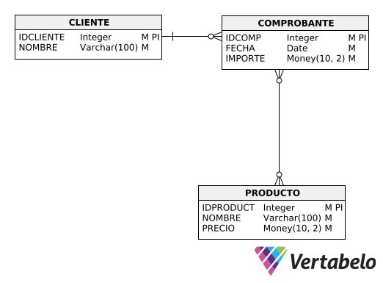

Anexo 3: Titulo


